FARNÍ SBOR
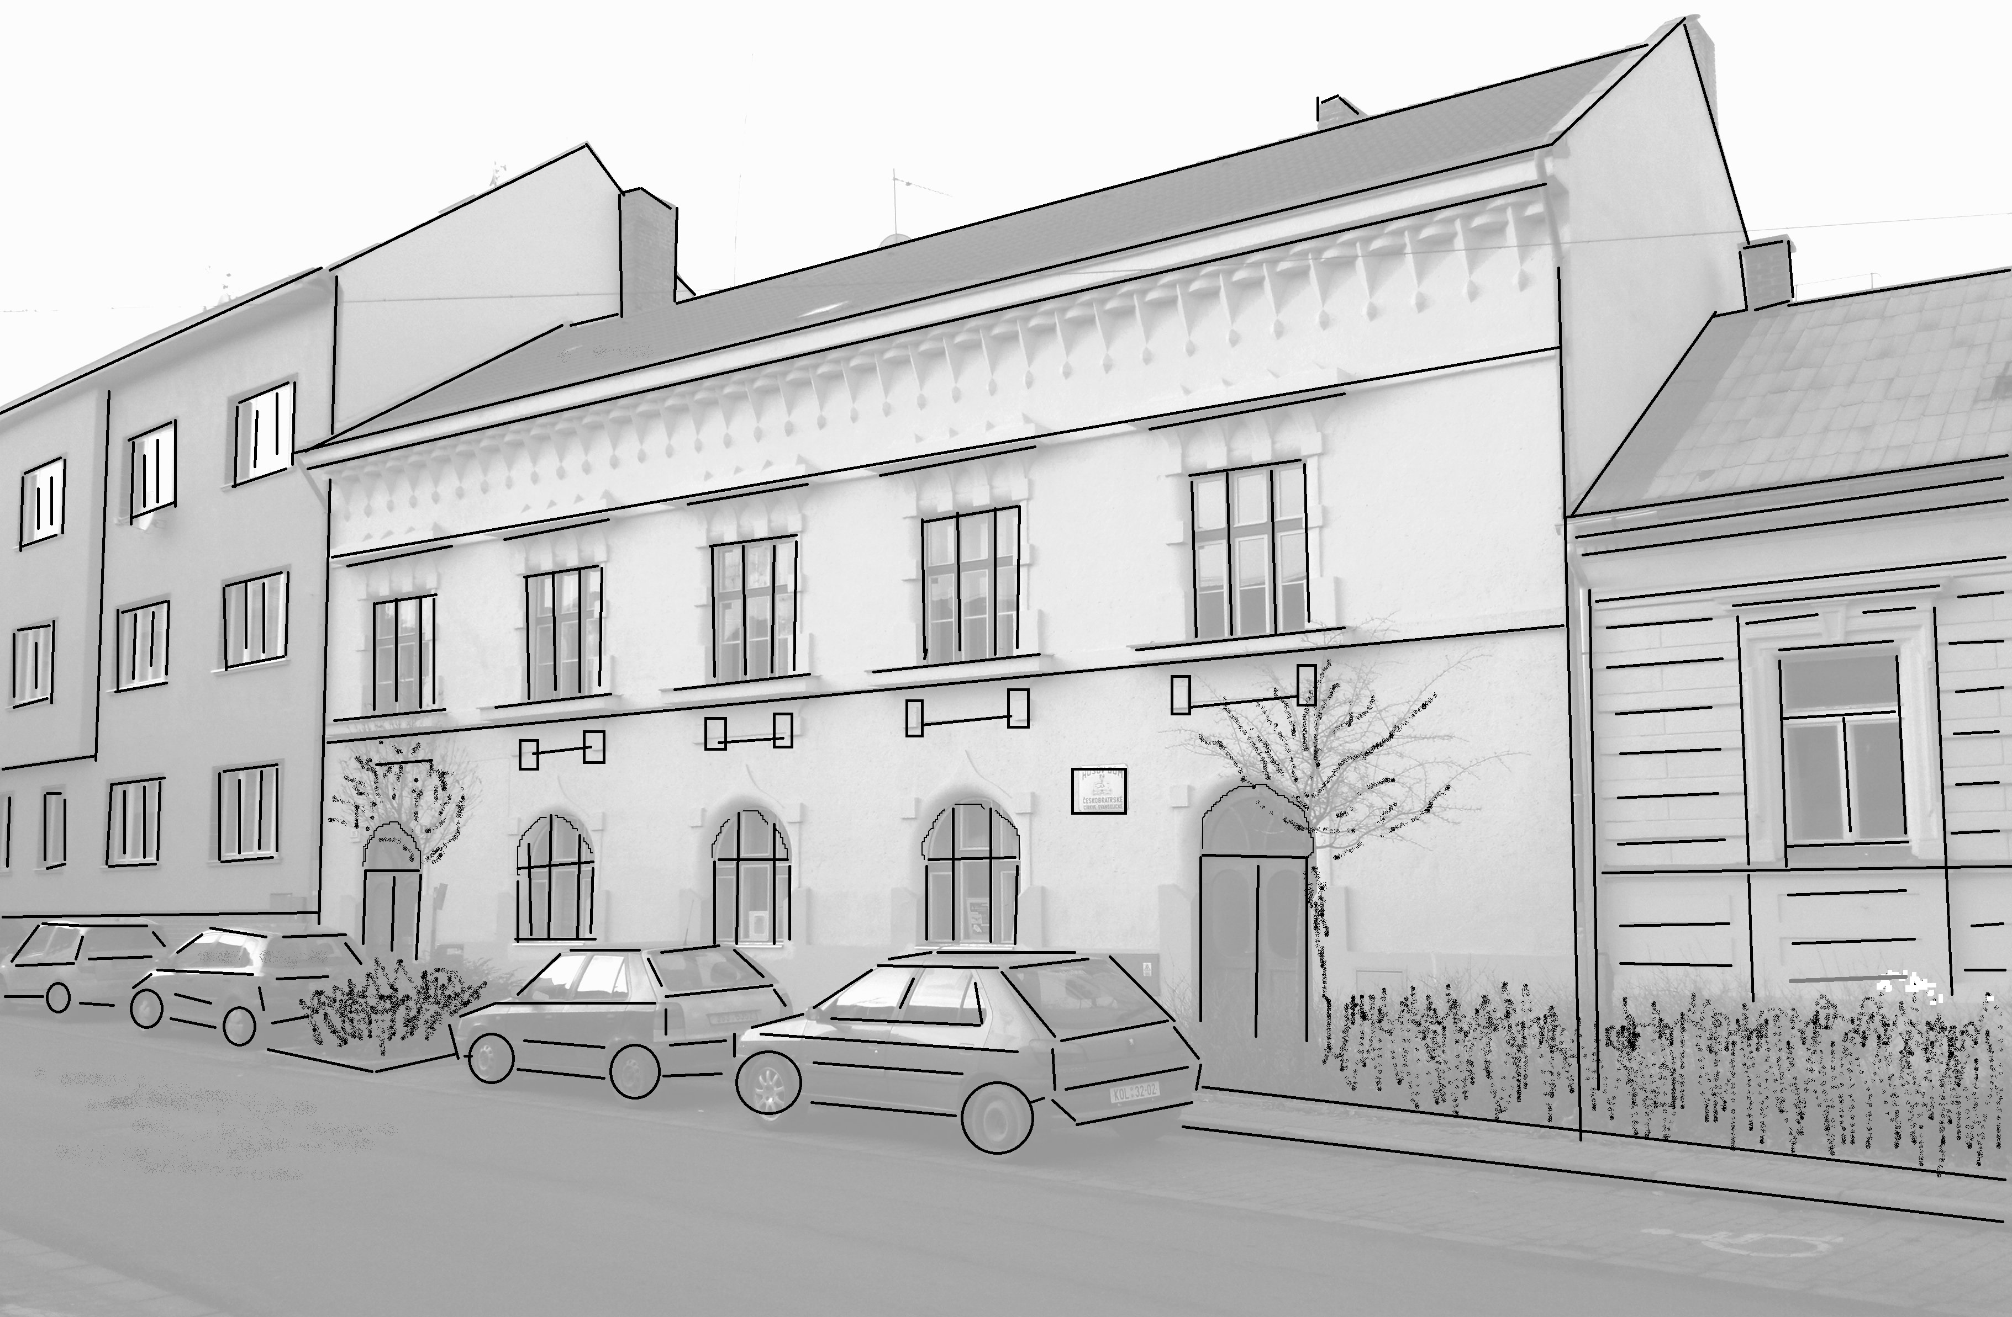
ČESKOBRATRSKÉ CÍRKVE EVANGELICKÉ KOLÍN
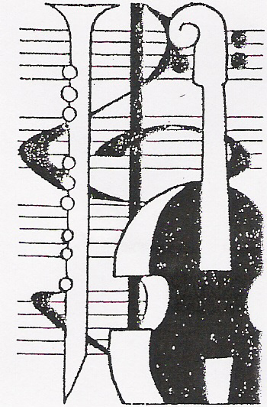
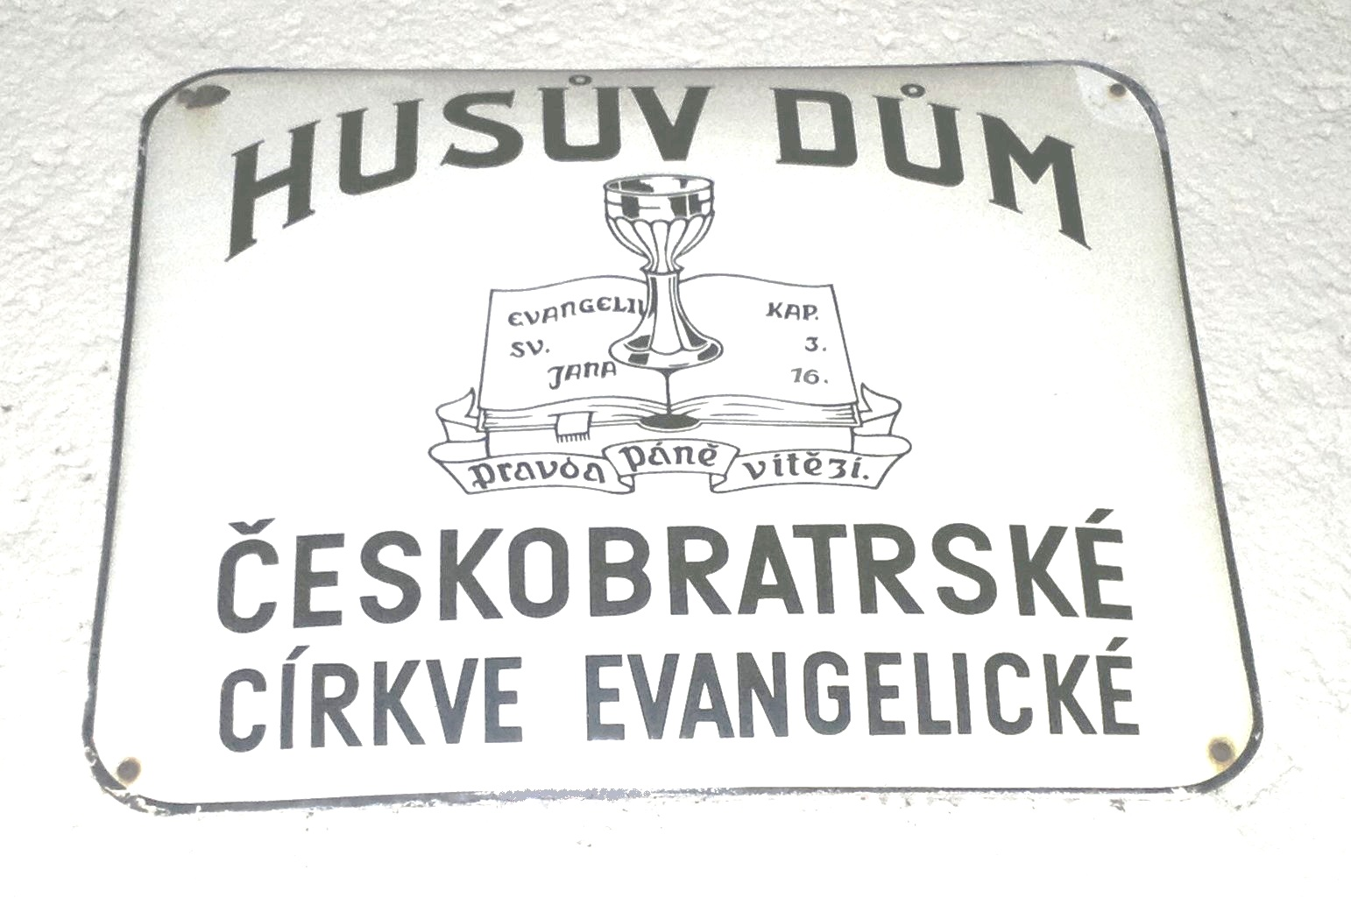
pořádá

koncert v cyklu:
HUDEBNÍ KLASICISMUS v. XX. STOL.
v
ÚTERÝ 4. 6. 2019,18.30 HOD.
HUSŮV DŮM ČESKOBRATRSKÉ CÍRKVE EVANGELICKÉ V KOLÍNĚ,
KMOCHOVA ULICE

Collegium musicum Kolín
účinkuje ve své 55. sezóně, celkově po 261., tentokrát ve složení:
Jan DVOŘÁK a Karel KUBELKA - housle, Lubomír HUKA a Kamila STRNADOVÁ – viola,
Jaromír PITELKA – violoncello
&
Petr KUBELKA - violoncello
Na pořadu koncertu:
Vivaldi – Sonáta pro vcl a smyčce
Ježek - Mysliveček - Haydn - Josef

KONCERT SE USKUTEČŇUJE ZA PODPORY MĚSTA KOLÍNA

Program:

Ježek J. Nebe na zemi
Josef L. Pochod 1936
Josef L. Polka 1936
Vivaldi Sonáta pro vcl a smyčce
Mysliveček J. Sinfonia č. 5 in D pro 5 smyčců

******přestávka******

Ježek J. Když jsem kytici vázala
Josef L. Mazurka
Josef L. Pastýřská
Haydn J. Smyčcový kvartet č. 17 in F
********
Ježek J. Svítá

